**XT198 *Scheda creata il 19 dicembre 2021***

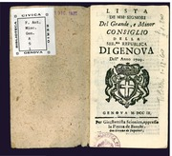

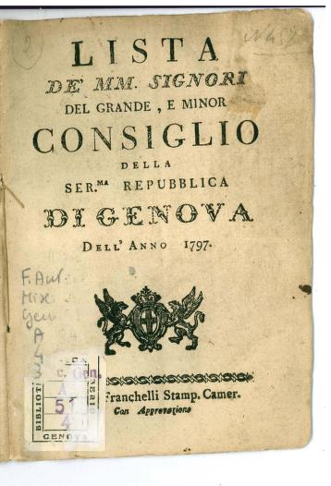

**Descrizione storico-bibliografica**

**\*Lista dei ... Signori del Grande e Minor Consiglio della Ser[enissi]ma Repubblica di Genova dell'anno 1709.** - Genova : per Gio. Battista Scionico ..., 1709. - 24 p. ; 24°. ((Stemma della Repubblica di Genova inc. sul front.. - GMPE000217

Copia digitale a: <https://archive.org/details/ge0036f.ant.misc.gen.a.5.1>

**\*Lista de' MM. Signori del Grande, e Minor Consiglio della Ser[enissi]ma Repubblica di Genova dell'anno 1786.** - [Genova] : per Gio. Franchelli Stamp. Camerale nel Vico del Filo, [1786]. - 23, [1] p. ; 8°. ((Segnatura: . *¹²- Sul frontespizio, stemma della Repubblica di Genova. - TO0E168179

Editore: Franchelli, Giovanni Battista

**\*Lista dei Signori del Grande e Minore Consiglio della Repubblica di Genova : dell'anno ....** – 1795. - Genova : Gio Franchelli, 1795. – 1 volume ; 17 cm. - LIG0010470

**\*Lista dei ... Signori del Grande e Minor Consiglio della Ser[enissi]ma Repubblica di Genova dell'anno 1797.** - [Genova] : Franchelli ..., [1797]. – 1 volume ; 24 p. ((Stemma della Repubblica di Genova inciso sul frontespizio. - GMPE000225

Copia digitale a: <https://archive.org/details/ge-0036-f.-ant.-misc.-gen.-a.-4.3>

Autore: Genova <Repubblica>

Soggetto: Genova <Repubblica> - Governo – 1709-1795

**\*Lista nuova del lotto di Genova per l'estrazione de' … - 1. ottobre 1785 giorno di sabbato-7 novembre 1789 giorno di sabbato.** - In Genova : per il Casamara, [1785-1789]. - 30 fogli ; 1° oblungo. ((Mensile. - In testa al documento stemma di Genova. - Data ricavata dal titolo. - Si tratta della lista finalizzata all'estrazione dei cinque nomi del cosiddetto "Gioco delle zitelle", introdotto a Genova nel 1735 da Torino.

**\*Lista de' magistrati dell'anno … con numero apposto a chi giuoca il lista del Seminario.** – Giugno **1788-decembre 1789. -** [Genova : s.n., 1788-1789]. - 4 fogli ; 2°. ((Semestrale. - In testa al documento stemma di Genova. - Data ricavata dal titolo.

**\*Lista del Seminario per l'estrazione de' … - 16 giugno 1788 giorno di lunedì-15. decembre 1789. giorno di martedì.** - In Genova : per il Casamara dalle cinque Lampadi, [1788-1789]. - fogli ; 1° oblungo. ((Mensile. - In testa al documento stemma di Genova. - Data ricavata dal titolo

Autore: Genova <Repubblica> : Camera

Tipografo: Casamara

Soggetto: Lotto – Genova – 1785-1789

**Volumi disponibili in rete** Lista dei Signori [1709](https://archive.org/details/ge0036f.ant.misc.gen.a.5.1); [1797](https://archive.org/details/ge-0036-f.-ant.-misc.-gen.-a.-4.3)